Requisitos para o sistema da Mercearia Palmeiras

* **Cadastrar Produtos:** É onde os produtos serão cadastrados para venda. Será registrado o Nome do Produto, Código de Barras, preço de venda, unidade de medida (unidade ou kg), quantidade em estoque, data de lançamento de estoque. Após o lançamento, a página deve ser trocada para Exibir Produtos.
* **Lançamento de Estoque:** É onde será cadastrado o estoque dos produtos. Será registrado o ID do produto (nesse campo ao invés de exibir o ID do produto, será exibido o nome, porém, internamente, será recebido o ID), quantidade recebida no estoque, preço de custo, data de lançamento que por padrão recebe o dia de hoje. Após o lançamento, a página deve ser trocada para a página de Informações do Produto.
* **Exibir Produtos:** Nessa tela será exibido todos os produtos cadastrados (limite de 100 por página) em uma tabela. Nessa tabela serão exibidos: Nome do Produto, Preço de Venda, Unidade de Medida, Quantidade em estoque e um botão para acessar Informações do Produto, um botão para editar e outro para excluir os dados.
* **Informações do Produto:** Nessa tela será exibido todas as informações do produto. No topo terá um cabeçalho com: ID do Produto, Nome do Produto, Preço de venda, Unidade de Medida, Quantidade em Estoque, um botão para editar e um botão para excluir os dados. Abaixo do Cabeçalho terá uma tabela exibindo o Histórico de Lançamento de Estoque (Máximo de 100 linhas por página). Nessa tabela terá: Data de Recebimento, Quantidade Recebida, Preço de Custo, e um botão para editar ou excluir a linha.
* **Cadastrar Clientes:** Aqui serão cadastrados os clientes para abertura de cadernetas (fiado). Terá um formulário que recebe: Nome do Cliente, CPF ou CNPJ, Rua, Bairro, Nº, Cidade, Telefone (Aceita múltiplos telefones, colocar botão + Telefone para adicionar outro campo no formulário). Após o lançamento dos dados, a página deve ser redirecionada para Exibir Clientes.
* **Exibir Clientes:** Aqui serão exibidos em uma tabela todos os clientes cadastrados, essa tabela terá: Nome do Cliente, Status da Caderneta (aberta ou fechada), Total da Caderneta Aberta (Valor a pagar) e botões caderneta (para ir para caderneta aberta), editar dados, excluir dados ou visualizar informações, nesse último, será encaminhado para a página de Informações do Cliente. Deve-se ter uma barra de pesquisa no topo da tabela para pesquisar por nomes de clientes e botão “Exibir clientes em atraso” para mostrar todos os clientes que estão com caderneta atrasada.
* **Informações do Cliente**: Aqui será exibido todas as informações do cliente em um cabeçalho e seu histórico de cadernetas abaixo. No cabeçalho terá: nome do cliente, CPF ou CNPJ, Endereço Completo, Telefones, Status de Pagamento (Normal, Atrasado). Abaixo do cabeçalho, deve-se ter um botão para adicionar uma nova caderneta. Esse botão irá criar uma nova caderneta com a data de abertura no dia de hoje e status aberta apenas caso não exista uma caderneta aberta ou em atraso já criada. Abaixo do botão, na tabela, serão exibidas as seguintes informações: Data de Abertura, Data de Fechamento, Status (aberta, fechada ou em atraso) e botões para Acessar Caderneta ou excluir caderneta. Ao clicar em Acessar Caderneta, será redirecionado para a página Informações da Caderneta.
* **Informações da Caderneta**: Aqui serão exibidos um cabeçalho com o Nome do Cliente, ID da Caderneta, Data de Abertura, Data de Fechamento, Status da Caderneta e uma tabela com ID da compra, Data, Produto, Preço Unitário, Quantidade, Total do Produto, alterar ou Excluir dados. Deve Haver alguma forma de diferenciar as compras feitas no mesmo momento. No fim da tabela, deve ter o valor total da caderneta a pagar, botão para adicionar venda, campo para calcular troco onde o usuário insere o valor pago pelo cliente e o sistema retorna o troco que deve ser dado e botão para pagar conta, que muda o status da caderneta para fechada.
* **Cadastrar Despesas:** Nessa página, deve ser exibido um formulário para lançar novas despesas. O Formulário recebe: Nome da despesa, custo, quantidade, descrição. Após o lançamento, encaminhar para página de Exibir Despesas.
* **Exibir Despesas:** Nessa página, será exibido um mecanismo de pesquisa para pesquisar por nome da despesa ou período de despesas, podendo utilizar múltiplos campos para a consulta. Após a consulta, é exibida uma tabela com os resultados obtidos. A tabela exibe nome, Data, Quantidade, Custo/Unidade, Total da Despesa, Descrição. Além de botões para editar ou apagar despesa.
* **Exibir Lucros:** Nessa página, o usuário define um período ou data através de um formulário de pesquisa e é exibido um campo com o resultado dos Ganhos totais com vendas dentro do período – as despesas totais dentro do período.
* **Exibir Vendas:** Nessa página, o usuário pode buscar uma ou mais vendas no histórico. No formulário de pesquisa, o usuário pode procurar por Nome do Produto, por Cliente ou um período específico. Podendo mesclar campos para a consulta. É exibida uma tabela com o ID da Venda, Nome do Produto, Data, Cliente, Quantidade, Valor e botões para editar ou excluir venda
* **Fechamento de Caixa Diário:** Nessa página, o usuário preenche o valor total no caixa no fim do dia e, ao fazer o lançamento, o sistema insere também a data de hoje no lançamento.
* **Histórico de Fechamentos de Caixa:** Nessa Página, o cliente insere a data ou período desejado para pesquisa e é exibida uma tabela com os valores correspondentes do banco de dados à pesquisa. Na tabela tem os campos Valor, Data e opção de alterar ou excluir dados.
* **Venda Manual:** Nessa tela, é inserido o ID do produto (nesse campo ao invés de exibir o ID do produto, será exibido o nome, porém, internamente, será recebido o ID), e Quantidade comprada (Kg ou Un.).Após inserir, exibirá uma tabela com os valores: Nome do Produto, Quantidade, Preço Unitário, Valor Total do Produto e botão para excluir linha da compra. Após a tabela, deve-se exibir um campo com o valor total da compra. A tabela deve exibir no máximo 5 linhas, sendo que após 5 linhas uma barra de rolagem é ativada. Deve-se exibir um campo de consulta de troco, em que o usuário insere o valor pago pelo cliente e o sistema retorna o troco a ser dado. Deve-se ter um campo “Atribuir venda à cliente” e uma opção de selecionar o cliente para o qual aquela venda será registrada. E o Botão de Finalizar venda, que limpa a tabela.
* **Venda Automática:** Nessa página, deve-se ter um campo com auto-focus para receber o código de barras do produto, e um campo para a quantidade comprada. Após inserir o código de barras do produto, deve-se exibir uma tabela com o nome do produto, preço unitário, valor total do produto e botão para excluir linha da compra. Após a tabela, deve-se exibir um campo com o valor total da compra. A tabela deve exibir no máximo 5 linhas, sendo que após 5 linhas uma barra de rolagem é ativada. Deve-se exibir um campo de consulta de troco, em que o usuário insere o valor pago pelo cliente e o sistema retorna o troco a ser dado. Deve-se ter um campo “Atribuir venda à cliente” e uma opção de selecionar o cliente para o qual aquela venda será registrada. E o Botão de Finalizar venda, que limpa a tabela.

Diagrama Entidade Relacionamento:

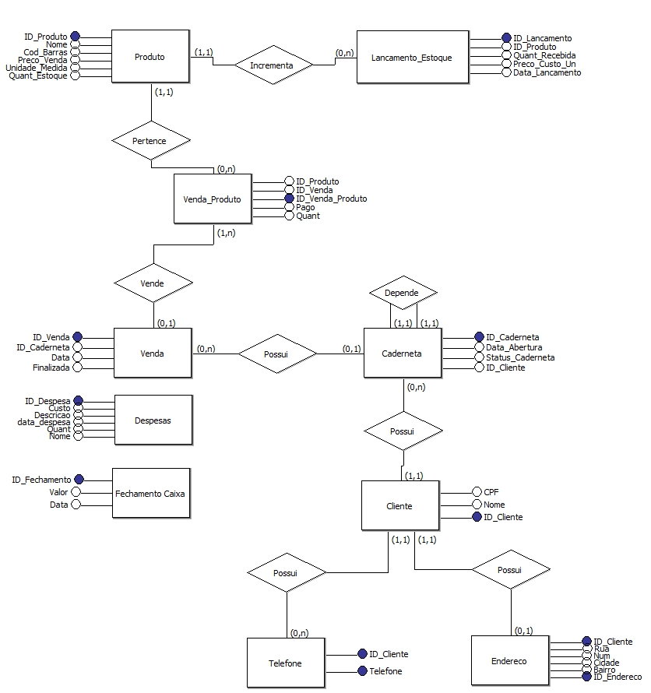Dicionário de Dados

|  |  |  |  |
| --- | --- | --- | --- |
| **Entidade** | **Relacionamento** | **Nome do Relacionamento** | **Descrição** |
| Produto | Lancamento_Estoque | Incrementa | Tabela de cadastros dos produtos da Mercearia. |
| Venda_Produto | Pertence |
| Lancamento_Estoque | Produto | Incrementa | Tabela de cadastro de Lançamentos no estoque da Mercearia. |
| Venda_Produto | Produto | Pertence | Tabela de Relacionamento entre Venda e Produto. |
| Venda | Vende |
| Venda | Venda_Produto | Vende | Tabela de Registro de vendas no sistema da Mercearia. |
| Caderneta | Possui |
| Caderneta | Venda | Possui | Tabela de cadastro de Cadernetas dos clientes da Mercearia. |
| Caderneta | Depende |
| Cliente | Possui |
| Cliente | Caderneta | Possui | Tabela de cadastro de clientes da Mercearia. |
| Telefone | Possui |
| Endereco | Possui |
| Telefone | Cliente | Possui | Tabela para cadastro do telefone dos clientes |
| Endereco | Cliente | Possui | Tabela para cadastro do endereço dos clientes. |
| Despesas |  |  | Tabela de Registro de despesas da Mercearia. |
| Fechamento_Caixa |  |  | Tabela para registro diário de fechamento de caixa. |

|  |  |  |  |  |  |
| --- | --- | --- | --- | --- | --- |
| **Entidade: Produto** | | | | | |
| **Atributo** | **Tipo de dados** | **Comprim** | **Restrições** | **Valor Padrão** | **Descrição** |
| ID_Produto | Inteiro | 4 bytes | PK, Not null, |  | Número de identificação do produto, gerado automaticamente |
| Nome | Caracteres | 40 bytes | Not null, unique |  | Nome do produto |
| Cod_Barras | Caracteres | 40 bytes | Null, unique |  | Código de barras do rótulo do produto |
| Preco_Venda | Decimal | 4 bytes | Not null | 0 | Preço para venda do produto |
| Unidade_Medida | Caracteres | 40 bytes | Not null | ‘Un’ | Unidade de medida para venda do produto |
| Quant_Estoque | Decimal | 4 bytes | Null | 0 | Quantidade do produto em estoque |
| **Entidade: Lancamento_Estoque** | | | | | |
| ID_Lancamento | Inteiro | 4 bytes | PK, Not null |  | Numero de identificação do lançamento, gerado automaticamente |
| ID_Produto | Inteiro | 4 bytes | FK, not null |  | Numero de Identificação do produto |
| Quant_Recebida | Decimal | 4 bytes | Not null |  | Quantidade do Produto recebida no estoque |
| Preco_Custo_Un | Decimal | 4 bytes | Not null |  | Preço de custo por unidade do produto adquirido |
| Data_Lancamento | Data | 8 bytes | Not null |  | Data de lançamento do produto no estoque |
| **Entidade: Venda_Produto** | | | | | |
| Id_venda_produto | Inteiro | 4 bytes | PK, Not null |  | Chave primaria da linha. Gerada automaticamente. |
| ID_Venda | Inteiro | 4 bytes | FK, Not null |  | Numero de identificação da venda. |
| ID_Produto | Inteiro | 4 bytes | FK, Not null |  | Numero de identificação do produto. |
| Quant | Decimal | 4 bytes | Not null | 0 | Quantidade do produto comprada na venda. |
| Pago | Booleano | 1 bit | Not null | ‘0’ | Valor que determina se a compra está paga ou não, sendo 0 como não pago e 1 como pago. |
| **Entidade: Venda** | | | | | |
| ID_Venda | Inteiro | 4 bytes | PK, not null |  | Numero de identificação da venda. Gerado automaticamente |
| ID_Caderneta | Inteiro | 4 bytes | FK, null |  | Numero de identificação da caderneta do cliente. |
| Data | Datetime | 8 bytes | Not null | Data e hora de hoje | Data de execução do processo de venda |
| Finalizada | Booleano | 1 bit | not null | ‘0’ | Valor que determina se a compra foi ou não finalizada, sendo 0 para não finalizada e 1 para finalizada. |
| **Entidade: Caderneta** | | | | | |
| ID_Caderneta | Inteiro | 4 bytes | PK, not null |  | Numero de identificação da caderneta do cliente. Gerado automaticamente |
| Data_Abertura | Data | 8 bytes | Not null |  | Data de abertura da caderneta |
| Status_Caderneta | Caractere | 40 bytes | Not null | ‘aberta’ | Status da caderneta |
| ID_Cliente | Inteiro | 4 bytes | Fk, Not null |  | Numero de identificação do cliente dono da caderneta. |
| **Entidade: Cliente** | | | | | |
| ID_Cliente | Inteiro | 4 bytes | PK, not null |  | Numero de identificação do cliente. Gerado automaticamente |
| CPF | Caractere | 40 bytes | Null |  | CPF do cliente |
| Nome | Caractere | 40 bytes | Not null |  | Nome do cliente |
| **Entidade: Telefone** | | | | | |
| ID_Cliente | Inteiro | 4 bytes | PK, Not null |  | Numero de identificação do cliente |
| Telefone | Caractere | 40 bytes | PK, Not null |  | Telefone do cliente. |
| **Entidade: Endereco** | | | | | |
| ID_Cliente | Inteiro | 4 bytes | PK, Not null |  | Numero de identificação do cliente |
| Num | Inteiro | 4 bytes | Null |  | Numero da casa do cliente. |
| Rua | Caractere | 4 bytes | Null |  | Nome da rua do cliente |
| Bairro | Caractere | 4 bytes | Null |  | Nome do bairro do cliente |
| Cidade | Caractere | 4 bytes | Null |  | Nome da cidade do cliente |
| **Entidade: Despesa** | | | | | |
| ID_Despesa | Inteiro | 4 bytes | PK, not null |  | Numero de identificação da despesa, gerado automaticamente |
| Custo_Un | Decimal | 4 bytes | Not null | 0 | Custo da despesa em reais |
| Descricao | Caractere | 40 bytes | Null |  | Descrição da despesa |
| Nome | Caractere | 40 bytes | Not null |  | Nome da despesa |
| Data_despesa | Data | 8 bytes | Not null |  | Data da despesa |
| Quant | Decimal | 4 bytes | Not null | 0 | Quantidade de items da despesa. |
| **Entidade: Fechamento_Caixa** | | | | | |
| ID_Fechamento | Inteiro | 4 bytes | PK, not null |  | Numero de identificação do fechamento de caixa. Gerado automaticamente |
| Valor | Decimal | 4 bytes | Not null | 0 | Valor do caixa. |
| Data | Data | 8 bytes | Not null |  | Data e hora do fechamento. |

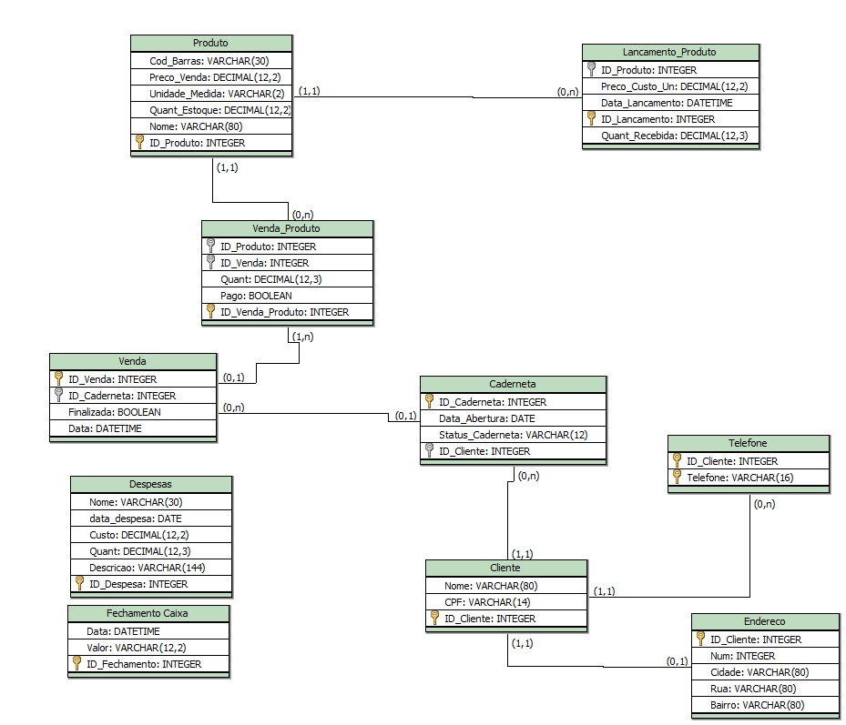Modelo Lógico